Отчет по лабораторной работе № 2

«Средства манипулирования данными языка SQL»

по дисциплине

«Теория баз данных»

Выполнил студент группы ИС/б-22о

Горбенко К.Н.

Проверил:

Лебедева М.А.

* 1. Цель работы

Изучение операторов INSERT, UPDATE, DELETE и простейших форм оператора SELECT.

* 1. Индивидуальное задание для варианта № 15

Совершить операции манипуляции над данными для таблицы «Помещение», спроектированной в лабораторной работе № 1. Для удаления данных задается условие – «Площадь» < 20.

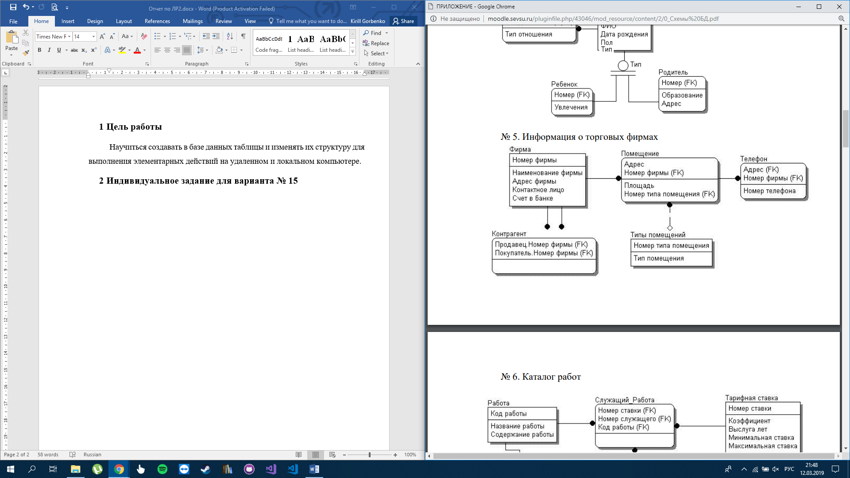

Рис. 1 – Схема № 5 «Информация о торговых фирмах»

* 1. Заполнение таблицы

Заполним таблицу с помощью интерфейсных средств оболочки phpMyAdmin, учитывая условие «Площадь» < 20

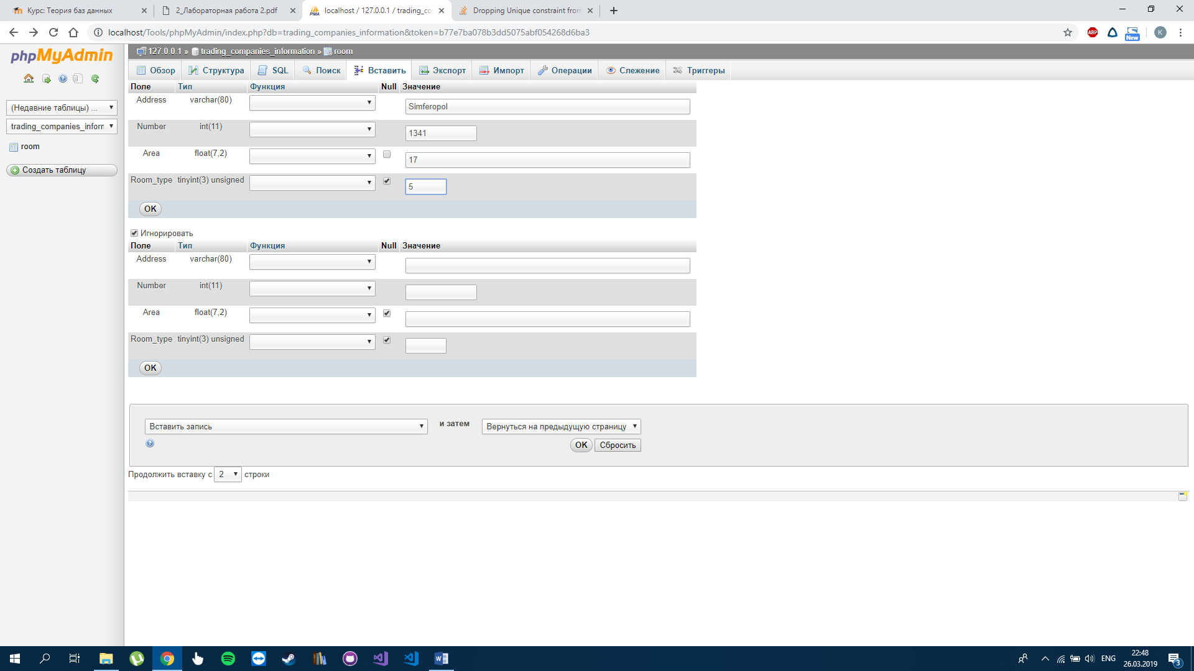

Рис. 1 – Процесс заполнения таблицы через интерфейсные средства phpMyAdmin

Состояние таблицы после заполнения:

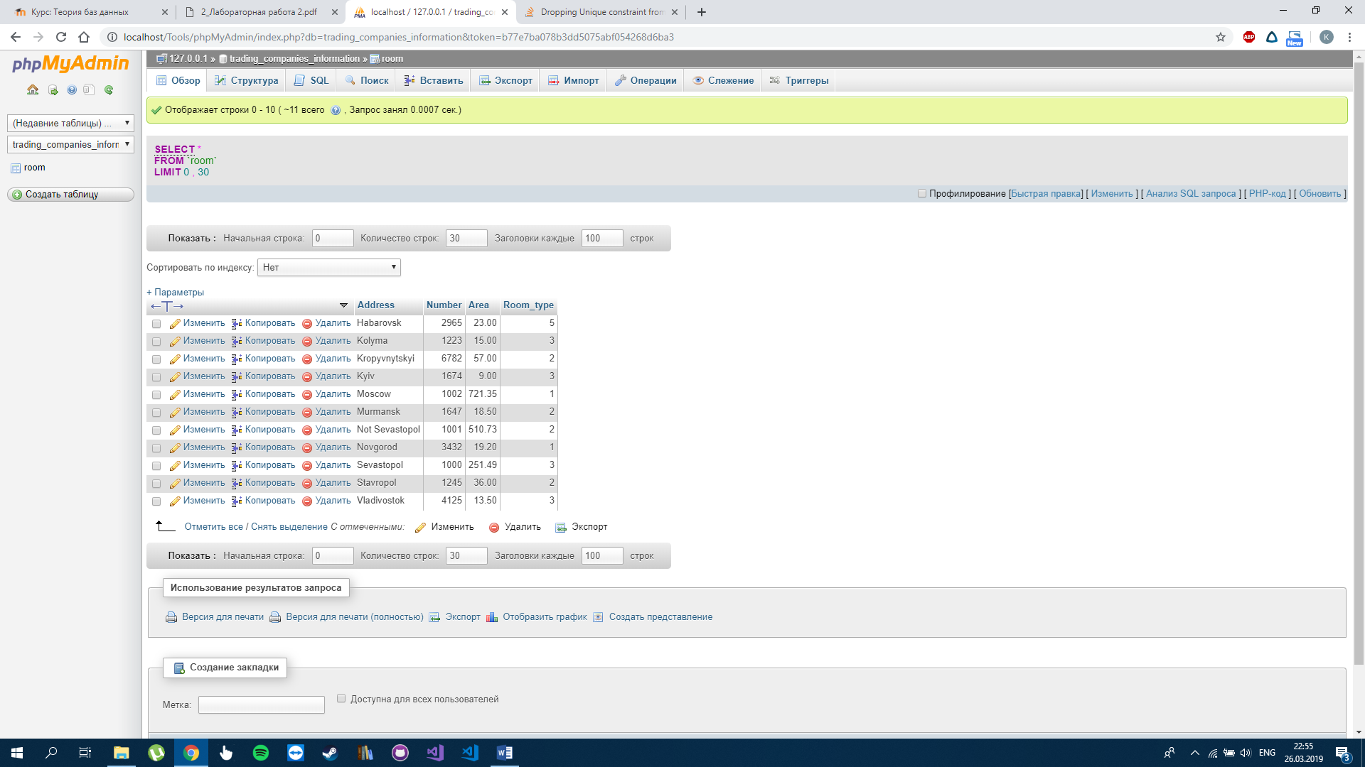

Рис. 2 – Состояние таблицы room после заполнения

Введем данные в таблицу путем SQL запросов:

INSERT INTO room (Address, Number, Area, Room_type)

VALUES ('Krasnodar', 5612, 57, 7),

('Sochy', 6892, 14, 1),

('Grozny', 5721, 19, 3),

('Volgograd', 2235, 16.8, 4),

('Rostov-on_Don', 2356, 14, 3)

Состояние таблицы после заполнения:

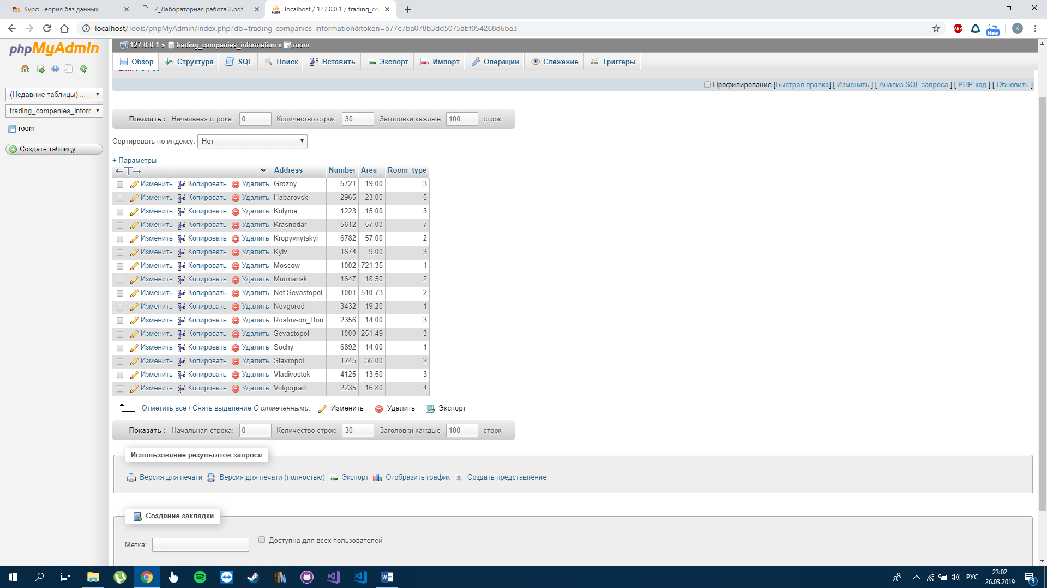

Рис. 3 – Состояние таблицы room после заполнения с помощью SQL запросов

* 1. Манипулирование данными

Изменим значение поля Room_type на 3 для всех записей, удовлетворяющих условию:

UPDATE room SET Room_type = 3 WHERE Area < 20.

Полученный результат:

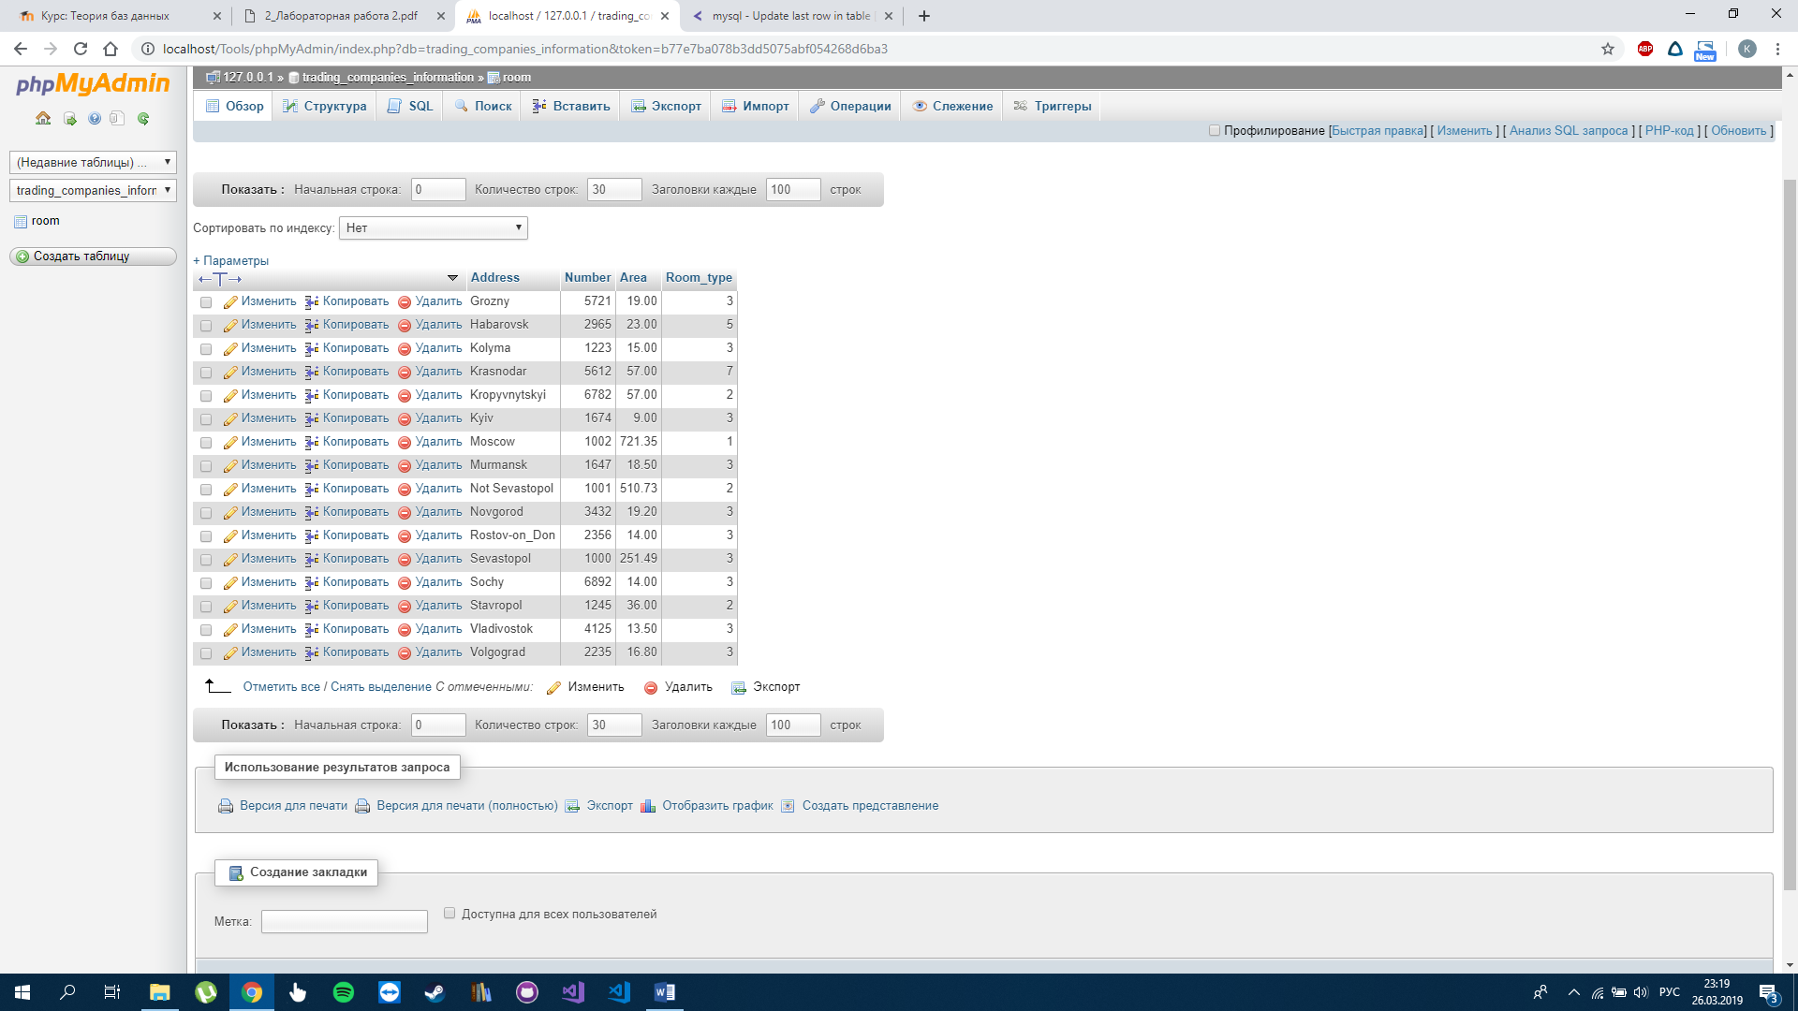

Рис. 4 – Состояние таблицы после обновления

Удалим все записи, удовлетворяющие заданному условию:

DELETE FROM room WHERE Area < 20.

Полученный результат:

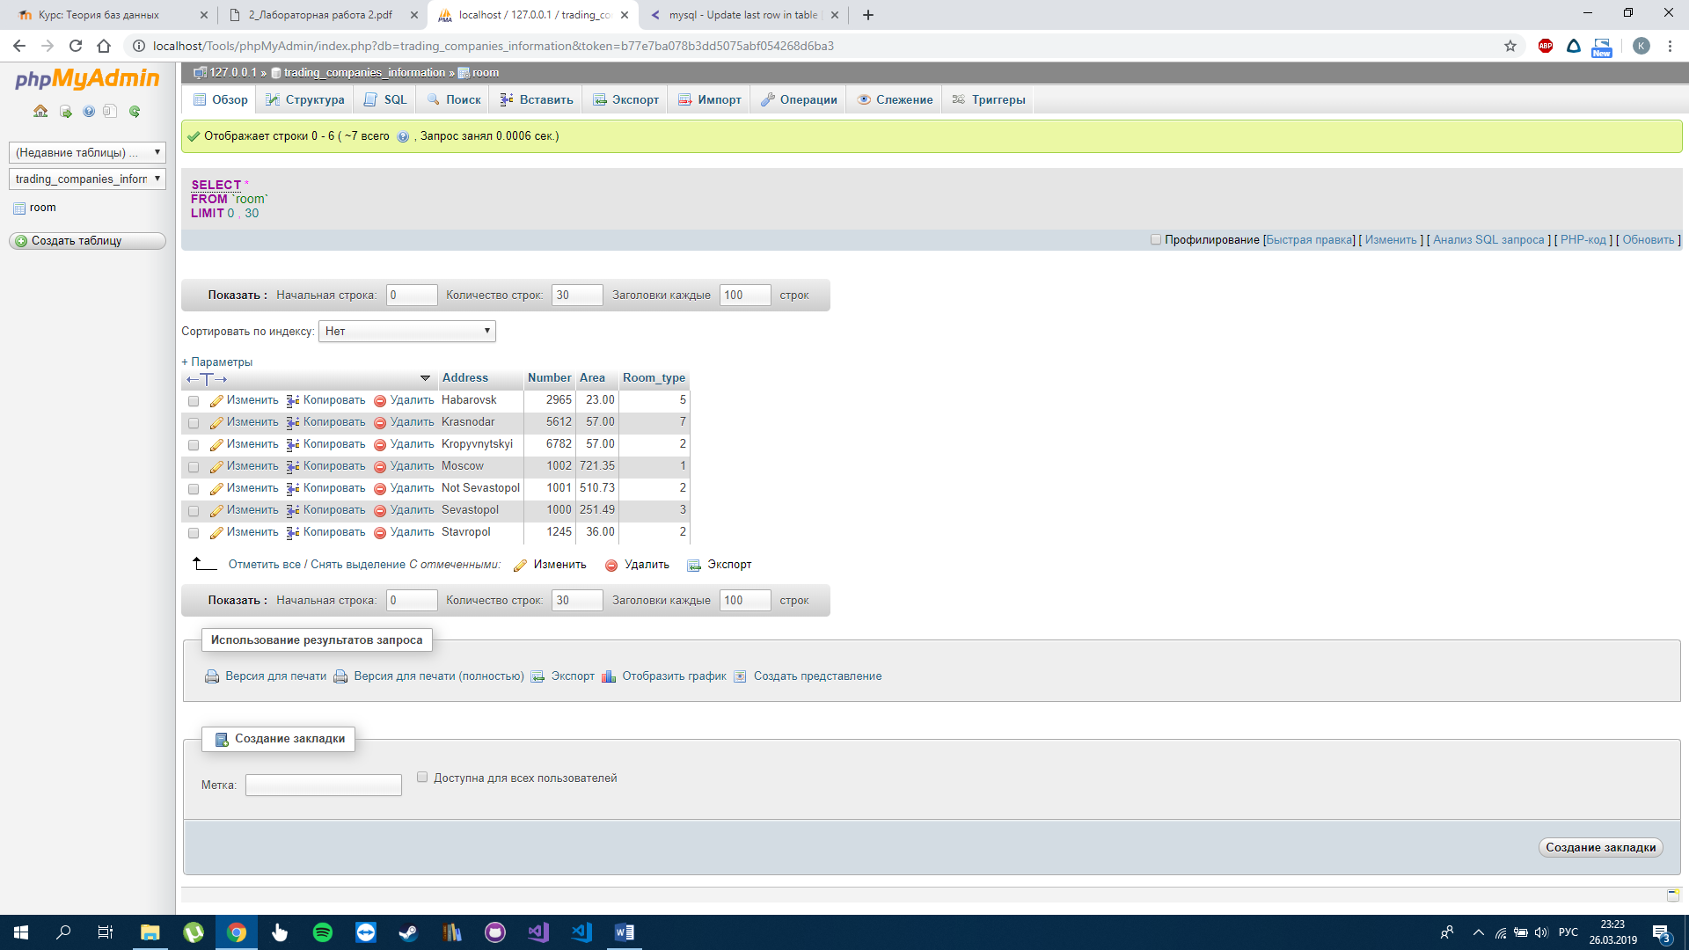

Рис. 5 – Состояние тааблицы после удаления записей, удовлетворяющих условию

* 1. Вывод

В ходе лабораторной работы были рассмотрены следующие операторы манипулирования данными языка SQL: INSERT, UPDATE, DELETE.

При использовании оператора INSERT не обязательно указывать столбцы, в которые вносятся данные, если типы вносимых значений по порядку совпадают с типами полей таблицы.

С помощью оператора WHERE можно задавать подмножества данных, для которых применяются действия операторов INSERT и UPDATE.